- O G Ó L N A C H A R A K T E R Y S T Y K A G M I N Y

Położenie geograficzne i historia osadnictwa.

Położenie geograficzne.

Gmina wiejska Domaniów położona jest we wschodniej części województwa dolnośląskiego na przeciętnej wysokości wynosi 140 m n.p.m. Najwyższym punktem jest wzniesienie liczące 156,7 m n.p.m., usytuowane na południe od Grodziszowic. Powierzchnia rozpatrywanego obszaru wynosi 9431 ha, tj. 94,3 km2, co stanowi 0,5 % powierzchni województwa.

Według fizyczno - geograficznej regionalizacji Polski J. Kondrackiego leży ona na Nizinie Śląskiej w mezoregionie Równiny Wrocławskiej. Graniczy bezpośrednio z:
- Równiną Oleśnicką;
- Pradoliną Wrocławską;
- Równiną Grodkowską;
- Masywem Ślęży.

Administracyjnie od 1 stycznia 1999 roku jednostka samorządowa wchodzi w skład powiatu oławskiego. Graniczy z gminami:

- Borów - od zachodu;
- Żórawina - od zachodu;
- Święta Katarzyna - od północy;
- Gminą Wiejską Oława - od wschodu;
- Wiązów - od południa;
- Strzelin - od południa.

Łączna długość granic okalających gminę wynosi 73,5 km. Z uwagi na równinne ukształtowanie terenu i brak naturalnych barier, granice w całości mają sztuczny charakter.

Siedzibą urzędu jest położony centralnie Domaniów. W skład gminy wchodzi 25 wsi (19 sołectw). Należą do nich: Brzezimierz, Chwastnica, Danielowice, Domaniów, Domaniówek, Gęsice, Gostkowice, Goszczyna, Grodziszowice, Janków, Kończyce, Kuchary, Kuny, Kurzątkowice, Pełczyce, Piskorzów, Piskorzówek, Polwica, Radłowice, Radoszkowice, Skrzypnik, Swojków, Teodorów, Wierzbno, Wyszkowice. Liczba miejscowości na 100 km2 powierzchni wynosi 26,51. Jest to wartość większa od wskaźnika dla całego województwa, równego 15,13.
Odległość z Domaniowa do stolicy regionu Wrocławia wynosi 30 km, natomiast do Warszawy 392 km. Do przejścia granicznego z Republiką Czeską (Kudowa Słone - Nachod) jest 109 km, a do granicy z Republiką Federalną Niemiec (Jędrzychowice - Ludwigsdorf) 179 km.

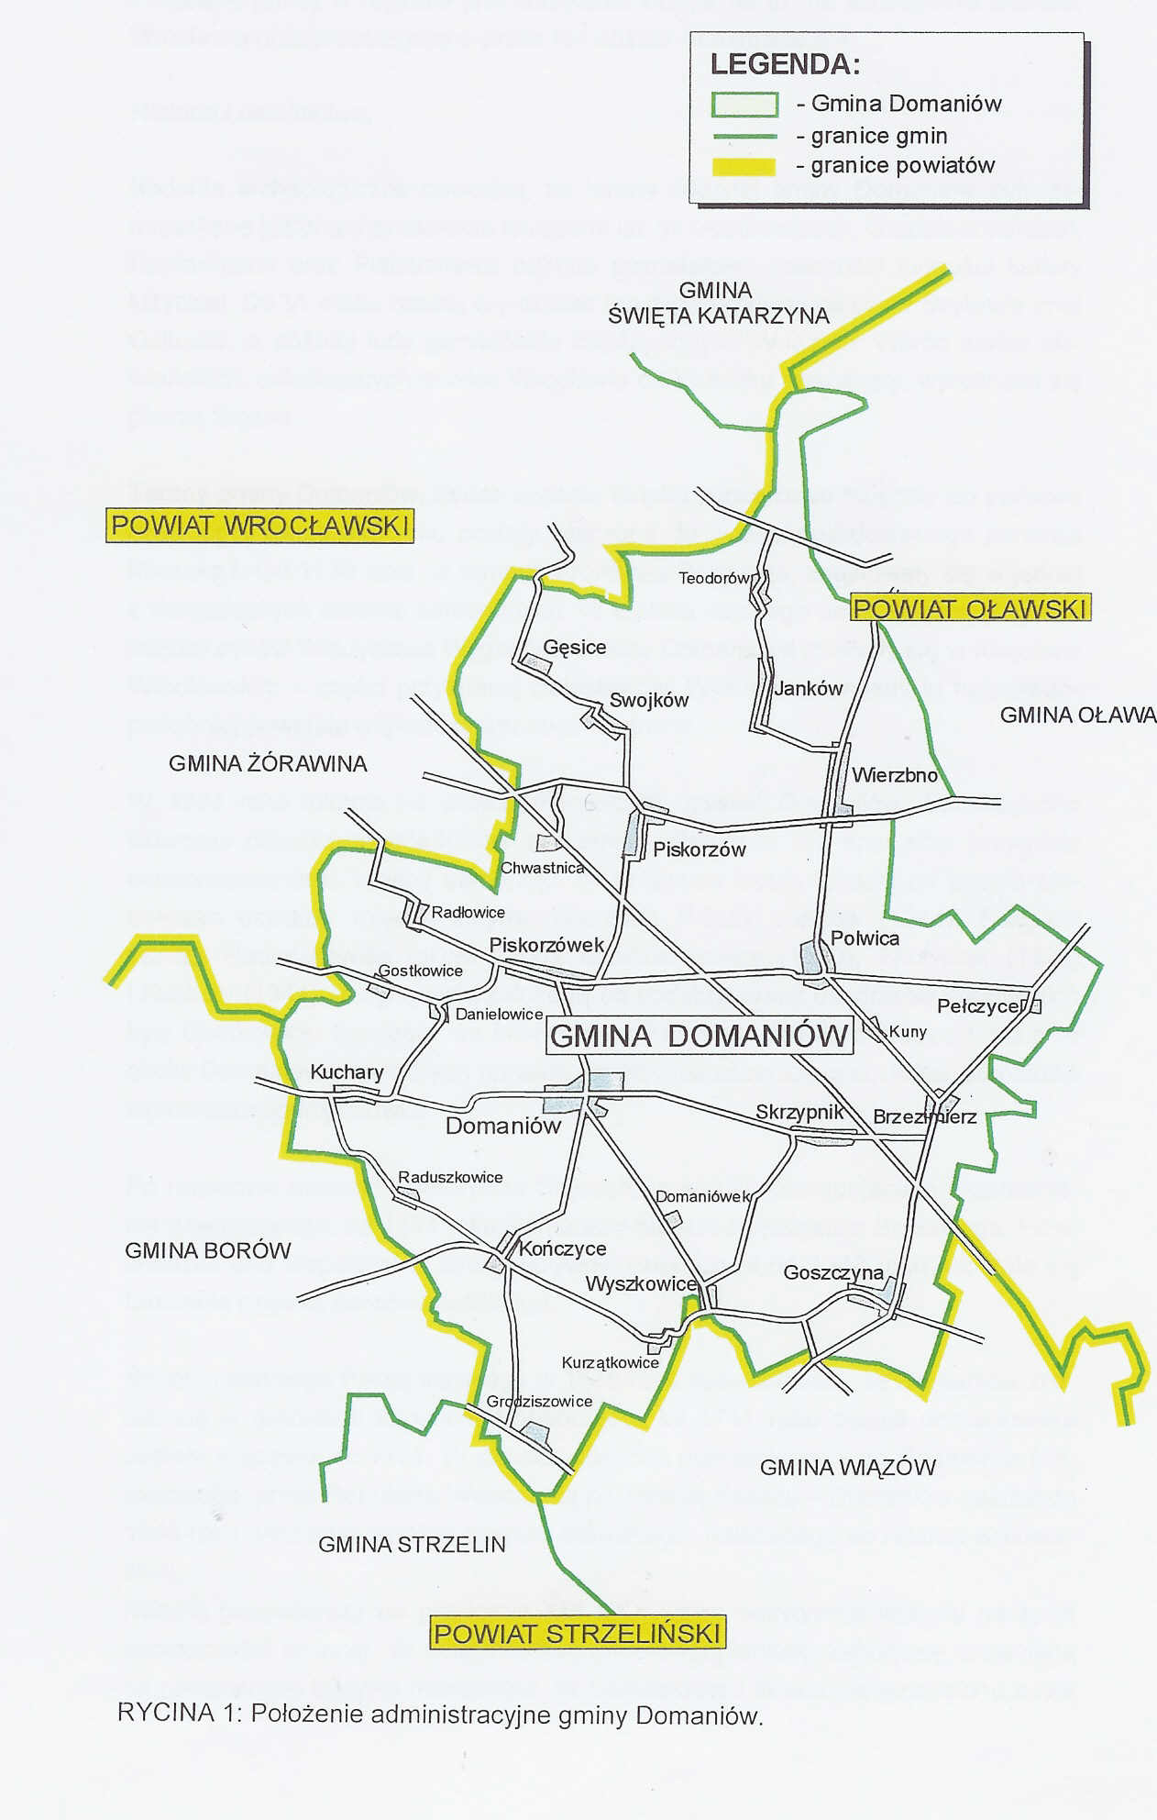

Położenie gminy w regionie jest korzystne. Wpływ na to ma szczególnie bliskość Wrocławia oraz przebiegająca przez ten obszar Autostrada A4.

Historia i osadnictwo.

Badania archeologiczne dowodzą, że tereny obecnej gminy Domaniów były zamieszkane już przed sześcioma tysiącami lat. W Gostkowicach, Grodziszowicach, Radłowicach oraz Piskorzówku odkryto pozostałości obecności ludności kultury łużyckiej. DO VI wieku naszej ery obszar ten zamieszkiwali najpierw Scytowie oraz Celtowie, a później ludy germańskie między innymi Wandale. Wśród ludów słowiańskich, osiedlających okolice Wrocławia od VI wieku naszej ery, wyróżniało się plemię Ślężan.

Tereny gminy Domaniów, będąc częścią Śląska początkowo należały do państwa czeskiego. Około 990 roku zostały włączone do wczesnopiastowskiego państwa Mieszka I. Od 1138 roku, w ramach Królestwa Polskiego, znajdowały się w jednej z dziedzicznych dzielnic senioralnych. W efekcie dalszego podziału ziem śląskich między synów Władysława Wygnańca okolice Domaniowa znalazły się w Księstwie Wrocławskim - części przyznanej Bolesławowi Wysokiemu. Wtedy to najprawdopodobniej powstała większość wsi obecnej gminy.

W 1234 roku lokację na prawie niemieckim uzyskał Domaniów. Sprowadzono wówczas pierwszych osadników z Niemiec. Otrzymali oni specjalne przywileje ekonomiczne oraz własny samorząd. W kolejnych latach lokację na prawie niemieckim uzyskały między innymi: Wierzbno (1235), Janków (1244), Swojków (1292), Radoszkowice (około 1300), Grodziszowice (1320), Skrzypnik (1323) i Kuchary (1341). Jedyną wsią założoną od podstaw przez osadników niemieckich były Gostkowice. Szczegółowe informacje z XIII wieku mówią o urodzajności gleb okolic Domaniowa, na których uprawia się głównie pszenicę oraz owies, stopniowo wprowadzając trójpolówkę.

Po rozpadzie monarchii Henryków Śląskich, w wyniku postępującego rozdrobnienia dzielnicowego, od 1311 roku Domaniów należał do Księstwa Brzeskiego. Przechodziło ono stopniowo w strefę wpływów czeskich, a od 1348 roku już stało się formalnie częścią państwa czeskiego.

Śmierć ostatniego Piasta śląskiego w 1675 roku spowodowała, że Domaniów znalazł się w granicach imperium Habsburgów. W 1741 roku ziemia domaniowska została włączona do Prus. W ramach państwa niemieckiego - od Cesarstwa Niemieckiego, przez Republikę Weimarską po Trzecią Rzeszę - Domaniów należał do 1945 roku. Wchodził w skład powiatu oławskiego, należącego do rejencji wrocławskiej.
Rozwój gospodarczy na przełomie XIX i XX wieku pozytywnie wpłynął na życie społeczności lokalnej. W całej obecnej gminie wymieniono zabudowę drewnianą na nowoczesne budynki mieszkalne. W Domaniowie i Wierzbnie wzniesiono nowe gmachy szkolne. Intensywnie rozwijał się ruch spółdzielczy. 1 X 1910 roku otwarto, liczącą 32 km kolej wąskotorową do Oławy.
Od zakończenia II wojny światowej Domaniów wchodzi w skład państwa Polskiego. Zdecydowana większość osadników pochodziła z kresów wschodnich II Rzeczpospolitej (85,2 %) oraz z centralnej polski (10,06 %). Obecny kształt gminy jest efektem administracyjnych przemian przeprowadzonych w latach 1973 1975.

Osadnictwo w gminie należy do zwartych. Spowodowały to głównie korzystne uwarunkowania gruntowo - wodne. Większość wsi zlokalizowanych jest przy drogach. Są to tak zwane ulicówki lokowane w średniowieczu, między innymi: Janków. Układ modelowy owalnicowy zachowały: Goszczyna, Kończyce, Skrzypnik, Swojków. Stolica gminy - Domaniów oraz Wierzbno stanowią przykłady wielodrożnic.
Walory naturalne.

Klimat.

Klimat gminy podobnie jak całej Polski jest przejściowy, kontynentalno - morski, kształtowany na przemian przez masy powietrza napływające znad Oceanu Atlantyckiego lub wschodniej Europy i Azji. W skali kraju według
W. Okołowicza gmina Domaniów leży w regionie klimatycznym lubusko - dolnośląskim. Natomiast według regionalizacji rolniczo - klimatycznej R. Gumińskiego wchodzi w skład dzielnicy wrocławskiej, obejmującej cały obszar Niziny Śląskiej.

Niezależnie od podziałów obszar gminy należy do najcieplejszych w Polsce i charakteryzuje się: przewagą wpływów oceanicznych, mniejszymi od przeciętnych amplitudami temperatur, wczesną wiosną, długim ciepłym latem, łagodną i krótką zimą, malejącymi opadami w kierunku centrum kraju.

Średnia temperatura roczna wynosi 8 ⁰C; stycznia -2 ºC, a lipca 18,5 ºC. Liczba dni z przeciętną temperaturą dobową poniżej O ºC wynosi 11. Izoamplitudy roczne kształtują się na poziomie
20 - 21 ºC.

TABELA 1: Gmina Domaniów - rozkład średnich temperatur.

Temperatura | Wartość ºC
Średnia roczna | 8
Średnią stycznia | -2
Średnia lipca | 18,5
Izoamplituda roczna | 20 - 21

Suma opadu wynosi 500 - 600 mm, w tym półrocza chłodnego (listopad - kwiecień) około 225 mm. Opady półrocza ciepłego (maj - październik) osiągają 375 mm. Pierwszy śnieg pojawia się około połowy listopada,
a ostatni na przełomie marca i kwietnia. Pokrywa śnieżna utrzymuje się średnio przez 50 - 60 dni. Jej grubość waha się w przedziale 5 - 15 cm. Okres występowania przerywany jest częstymi odwilżami. W tym czasie opad zimowy stanowi deszcz.
TABELA 2: Gmina Domaniów - sumy opadów.

Opady | Wartość
Suma roczna | 500 - 600 mm
Suma półrocza chłodnego | 225 mm
Suma półrocza ciepłego | 375 mm
Grubość pokrywy śnieżnej | 5 - 1 5 cm

Najczęstsze wiatry o kierunku zachodnim i północno - zachodnim wieją z prędkością 3 - 3,5 m/s. Okres wegetacyjny jest najdłuższy w Polsce i trwa 225 dni. Początek robót polnych w dzielnicy wrocławskiej przypada na drugą dekadę marca.
Warunki klimatyczne panujące na terenie gminy odpowiadają średniej w regionie dolnośląskim i określane są jako korzystne. Szczególnie sprzyjają rozwojowi rolnictwa oraz pozwalają na osiągnięcie wyższego komfortu
osiedlania się.

Geologia i Hydrologia.

Rejon gminy Domaniów leży na Równinie Wrocławskiej będącej częścią Przedgórza Sudeckiego, czyli obszaru rozciągającego się pomiędzy uskokiem brzeżnym sudeckim a uskokiem Odry. Są to tereny strefy przejściowej między Blokiem Przedsudeckim (od SW), a Monokliną Przedsudecką (od NE).

Przedgórze Sudeckie w czasie trzeciorzędowych ruchów górotwórczych uległo znacznemu obniżeniu. Zostało przykryte osadami trzeciorzędowymi a następnie czwartorzędowymi. Metamorficzne skały podłoża Przedgórza Sudeckiego, będące przedłużeniem struktur sudeckich, są słabo poznane, jedynie na podstawie wierceń. Przedtrzeciorzędowe struktury Przedgórza Sudeckiego można odpowiednio do Sudetów podzielić na: część zachodnią - na zachód od kry sowiogórskiej, środkową - obejmującą krę sowiogórską i leżące na wschód od niej strefę Niemczy oraz metamorfik niemczańsko - kamieniecki. Wschodnia część Przedgórza oddzielona nasunięciem ramzowskim, należy do strefy śląsko-morawskiej. Przedgórze Sudetów Środkowych ma charakter pasa skał metamorficznych reprezentowanych głównie przez łupki dwułyszczykowe, z przewarstwieniami wapieni krystalicznych i kwarcytów oraz wkładkami amfibolitów. Wiek tych skał określany jest na prekambr do kambru.

Skały starszego podłoża przykryte są osadami trzeciorzędowymi, głównie iłami, mułkami i piaskami górnego miocenu oraz dolnego pliocenu, określanymi ogólnie jako seria poznańska. W omawianym rejonie obszar sedymentacji trzeciorzędowej jest najbardziej podniesiony i cechuje się obecnością osadów bagiennych oraz aluwialnych. Jest to seria o różnej miąższości - zwykle nie większej niż kilkanaście metrów.

Prawie na całym obszarze Gminy Domaniów, poza głębiej wciętymi częściami doliny Żurawki, seria trzeciorzędowa przykryta jest czwartorzędowymi osadami fluwioglacjalnymi o miąższości od kilku do kilkunastu metrów. Osady o charakterze glin morenowych lub piasków i żwirów wodno-lodowcowych tworzą wysoczyznę morenowo - fluwioglacjalną pomiędzy dolinami: Odry, Oławy, Ślęży, Małej Ślęży. Na jej obszarze wytworzyły się gleby o wysokiej klasie bonitacji, głównie czarnoziemy lessowe. Piaski i żwiry były eksploatowane powierzchniowo na potrzeby lokalne w dwóch niewielkich wyrobiskach: na północny zachód od Piskorzówka i na południe od Radłowic.

Pierwsze zwierciadło wód podziemnych występuje przeważnie na głębokości 5 m. Na pozostałym obszarze 5 - 20 m. Główny poziom użytkowy wód podziemnych występuje w utworach czwartorzędu lub rzadziej trzeciorzędu na głębokości od 20 do 80 m.

Gleby.

Przedstawione powyżej uwarunkowania klimatyczno - geologiczne sprawiły, że kompleks ziem występujący na obszarze gminy Domaniów należy do grupy najżyźniejszych w województwie dolnośląskim. Około 90 % gruntów ornych należy do I -III klasy bonitacyjnej. W całości podlegają ochronie.

Wysoki wskaźnik waloryzacji rolniczej przestrzeni produkcyjnej - 107,5 punktu, przyznany przez IUNG
w Puławach, lokuje gminę w obszarze o bardzo korzystnych warunkach dla rozwoju intensywnej produkcji rolniczej oraz przetwórstwa rolno - spożywczego.

